食保宝——临期食品交易系统

数据库设计文档

2052995 王诗腾

2151792 张翔

2050735 李恒鑫

2152072 施成志

2050683 吴冠亚

2151121 高羽

2154296 傅佳恒

2152600 吕骏骁

2051973 韩嘉睿

目录

1 临期食品交易系统需求概述 3

1.1 非功能性需求 3

1.1.1 易使用性需求 3

1.1.2 安全性需求 3

1.1.3 可维护性和可扩展性需求 3

1.1.4 响应性需求 4

1.2 功能性需求 4

1.2.1 顾客系统-注册、登录、密码找回功能 4

1.2.2 顾客系统-支付、充值、提现功能 4

1.2.3 顾客系统-浏览功能 4

1.2.4 顾客系统-浏览记录查询功能 5

1.2.5 顾客系统-商品推荐功能 5

1.2.6 顾客系统-搜索功能 5

1.2.7 顾客系统-购买功能 5

1.2.8 顾客系统-退货功能 5

1.2.9 顾客系统-收藏夹 5

1.2.10 顾客系统-评论、评分功能 6

1.2.11 顾客系统-与商家聊天对话功能 6

1.2.12 顾客系统-申诉功能 6

1.2.13 商家系统-注册、登录、密码找回功能 6

1.2.14 商家系统-发布食品信息功能 6

1.2.15 商家系统-订单核销功能 6

1.2.16 商家系统-公告管理功能 7

1.2.17 商家系统-回复评论功能 7

1.2.18 商家系统-申诉功能 7

1.2.19 临期食品自管理系统-保质期和价格管理功能 7

1.2.20 临期食品自管理系统-推荐管理功能 7

1.2.21 临期食品自管理系统-订单查询功能 7

1.2.22 临期食品自管理系统-言论审核功能 7

1.2.23 管理员系统-超级查询功能 7

1.2.24 管理员系统-管理员备注功能 8

1.2.25 管理员系统-申诉查看功能 8

1.2.26 管理员系统-封停账号功能 8

1.2.27 管理员系统-商品强制下架功能 8

1.3 文档组织结构 8

2 临期食品交易系统需求分析 9

2.1 总体用例图 9

2.2 局部用例 10

2.2.1 顾客系统 11

2.2.2 商家系统 23

2.2.3 管理员系统 31

2.2.4 公共功能 35

附录A 图表索引 40

**1 临期食品交易系统需求概述**

**1.1 非功能性需求**

本临期食品销售系统在实际使用过程中存在一系列非功能性需求，包括易使用性需求、安全性需求和可维护性需求等，详述如下。

**1.1.1 易使用性需求**

对于本临期食品销售系统，考虑到其面向的用户群体多样性，系统需要保证具备友好的用户界面。在注册界面，应当对用户完成账户注册提供适当的指引，提示用户当前输入的信息是否有效（例如有效的电话号码、必填项是否填写等）。在个人信息页面为了方便用户填写地址，应当植入电子地图组件，方便用户快速查找有效地址。在顾客主页，为了给用户提供便捷、定制化的购物体验，应采用推荐算法针对用户的需求推荐其可能感兴趣的产品。在商品信息页面应清晰展示产品的名称、图片、价格曲线和保质期，不仅方便用户快速识别商品属性，还能及时了解临期情况。在购买流程中，用户应通过简单的点击和填写份数来完成购买，避免复杂的步骤。面对不同购物习惯的顾客，应当允许用户对商品进行收藏、加入购物车等操作，提升用户的购物体验。此外，当用户在搜索、购买或进行其他操作时，系统需要提供明确的指导性提示，如“请填写有效的商品类型”、“支付成功”等。对于商家而言，为上传的商品设置价格曲线，实现平台自动对价格进行变动，能够大幅提高商家用户的使用效率，为商家解决为临期食品多次修改价格“管理难”的问题。

**1.1.2 安全性需求**

考虑到食品销售涉及到用户的私密信息和资金安全，本系统需确保安全性。系统应当构建认证和授权机制，采用用户登录验证机制，确保只有经授权的用户能够访问和操作相应功能，各种用户（商户、顾客、管理员）被赋予不同的访问和操作权限。在用户进行支付操作时，系统应调用第三方支付平台，如支付宝等，来保障资金安全。在订单、投诉等关键操作后，系统应生成相应的操作记录，如用户A在某时间购买了某产品。这种记录不仅方便审计，还能为用户提供订单跟踪信息。

**1.1.3 可维护性和可扩展性需求**

本系统的后期维护和更新也至关重要，因而在开发过程中应当保证良好的代码质量。系统的前、后端代码应按功能模块进行组织，如订单模块、支付模块等，且每个模块的代码应清晰、有序，并配备充分的注释。对于可能发生的错误，如用户支付时余额不足、库存不足等，系统应有详细的错误处理和友好的提示。考虑到未来可能的业务扩展，如引入新的食品类别等，为了便于产品的迭代升级，数据库的设计还应具备一定的灵活性。

**1.1.4 响应性需求**

在现代的电商环境中，用户对于系统的响应速度有着高标准的期待。当用户浏览产品列表、查看详情或添加购物车时，页面的加载时间应在3秒以内，以确保流畅的用户体验。在促销高峰期，如“618”、“双11”等购物节时，系统应能处理大量的并发用户请求，确保系统的稳定性和流畅性。

**1.2 功能性需求**

本系统作为一个临期食品销售系统，旨在提供一个便捷的平台，使用户能够购买高品质的临期食品，同时减少食品浪费。该系统为消费者、商家和管理员提供了多种功能，以满足不同的需求，确保食品在其最佳品质期内得到合理利用。以下是该系统在使用过程中的功能需求，详细说明如下：

**1.2.1 顾客系统-注册、登录、密码找回功能**

顾客在注册时，需填写昵称、密码（强安全性）、联系方式（不可重复）、地理位置（系统定位）等个人信息，可选填个人偏好、备注等信息。顾客在登录时以联系方式或者顾客ID进行登录验证，若忘记密码则可通过手机发送验证码的方式找回。用户在登录后可以在个人信息界面修改自己的信息。

**1.2.2 顾客系统-支付、充值、提现功能**

顾客在本系统的内的支付依靠预存款功能实现，也即先向系统内充值，再付款。用户在启用支付功能时，必须先设置支付密码。支付密码可通过验证码找回。用户支付时，密码一致方扣款，支付成功；退款时，款项自动返回余额。账户中的余额可通过提现功能进行提现。

**1.2.3 顾客系统-浏览功能**

本功能为系统主要功能之一。有按商家浏览和按商品种类浏览两种方式。按商家浏览时，默认按照距离远近排序；按商品浏览时，需先选定种类，而后再按所在商家的距离远近排序。按商家浏览时，点进商家主页后将显示若干商品，点击商品可进入对应商品主页；按商品浏览时，同样在商品旁设置可点击进入对应商家主页的按钮。商品页面同时设有购物车、收藏夹、购买等按钮。

**1.2.4 顾客系统-浏览记录查询功能**

顾客浏览后，浏览记录将保存，供用户查询。可点击相应浏览记录进入对应商品界面。

**1.2.5 顾客系统-商品推荐功能**

系统将根据顾客自设的偏好标签以及推荐算法（ItemCF算法）推定的用户偏好，在商品推荐页面中推荐用户可能更偏好的商品，在该页面中的浏览功能与1.2.3类似。

**1.2.6 顾客系统-搜索功能**

系统支持用户以完全匹配、部分匹配等方式搜索商家或商品，支持根据类别筛选选择搜索商品、搜索结果支持上架时间等多种方式排序，搜索结果展示页面与1.2.3所述类似。

**1.2.7 顾客系统-购买功能**

本功能为系统核心功能之一。用户可在商品页面直接点击购买，也可以暂时加入购物车，而后一起结算，在用户结算完毕或退出系统时购物车清空。用户可选择每件商品的购买数量，可附上购买备注，可以在支付确认页中取消购买。支付成功后，本次在几个商家购买，就生成几个订单核销码，供顾客到店提货核销。购买记录会同步到订单表，供顾客商家双方查询。订单状态分为已支付（待核销）、已完成、已退款几种，在前两种状态下，商品余量均减去相应数目。

**1.2.8 顾客系统-退货功能**

顾客对于已经支付、尚未核销的订单，可以退货。由于临期商品保质期的特殊性质，顾客必须按照商家指定的价格曲线进行补偿，也即填补商品自购买之时起到退货之时的价格差，剩余金额从商家余额中转入用户余额。

**1.2.9 顾客系统-收藏夹**

顾客可在商品页面将对应商品添加进收藏夹，按收藏时间排序，可删除收藏夹对应项。若收藏夹中对应商品售罄或下架，则对应商品变黑且不可点击。用户可将收藏夹中商品加入购物车或直接购买，流程如1.2.6。

**1.2.10 顾客系统-评论、评分功能**

顾客可在订单页面对已购买商品评分（只可评分一次，多次评分则更新上一次评分）、可在评论区进行评论，可以跟帖回复别人的评论。商品将根据所有顾客的评分计算平均分来作为自身的评分。顾客的评论都有父评论，若评论本身是楼主，则父评论为空，可以删除本评论和本评论的子孙评论。当然商家也可以回帖。应设置用户评分表和评论表来记录上述信息，同时为了简便计算，用户每次评分后，同时也更新商品表的评分。

**1.2.11 顾客系统-与商家聊天对话功能**

顾客可在商品界面或者商家信息查看界面选择商家与之进行沟通交流即聊天对话功能。

**1.2.12 顾客系统-申诉功能**

顾客可填写申诉表单，向系统管理员进行申诉。申诉事项有商品信息不实、食品安全问题、商家资质不全、恶意评论等。用户可提交相应证据截图。

**1.2.13 商家系统-注册、登录、密码找回功能**

商家的注册要求比用户更严格。必须填写商铺名称、地理位置、主营类别、联系方式，必须上传营业执照、门面照片，必须设置登录密码，注册成功后只许修改联系方式、门面照片信息。登录、找回密码等流程与顾客系统类似。

**1.2.14 商家系统-发布食品信息功能**

本功能为系统核心功能之一。商家上传临期商品信息，其中必须包含商品名称、保质期、初始定价、剩余量等必要信息，同时，商家可以设置临期食品的价格随保质期变化而变化的保质期-价格曲线，随着时间推移，商品实际价格也不一样，顾客退款时需要补齐差价。商家可以修改商品信息。商家可以选择下架商品，此时将其余量修改为0即可。为每件商品单独设一个价格变化表，来记录商家设定的价格曲线。

**1.2.15 商家系统-订单核销功能**

顾客到店取货时，凭顾客的核销码进行订单核销，进行完全字符串匹配。订单核销完成后订单状态变为“已完成”。

**1.2.16 商家系统-公告管理功能**

商家可发布、编辑公告，可删除过往公告。

**1.2.17 商家系统-回复评论功能**

商家可回复本商铺对应的商品的评论，其流程与1.2.9顾客评论类似。

**1.2.18 商家系统-申诉功能**

商家可进行恶意多次退款刷单、多次恶意评论等类型的申诉，流程与1.2.10顾客申诉类似。

**1.2.19 临期食品自管理系统-保质期和价格管理功能**

后台服务器程序将根据食品保质期、现在日期来以颜色标识食品临期程度，便于用户直观浏览；将根据商家设定的价格曲线来调整实际商品价格并加以显示。若保质期到期，系统将自动将对应商品下架。

**1.2.20 临期食品自管理系统-推荐管理功能**

后台服务器程序将根据顾客的个人偏好标签，结合其近期浏览记录（浏览商品类别、停留时间、是否购买），根据推荐算法(ItemCF)，来设定系统推定的用户喜好, 为用户推荐商品。

**1.2.21 临期食品自管理系统-订单查询功能**

后台服务器程序将记录每笔订单的情况，供顾客、商家双方查询，支持根据交易时间、交易对象搜索。

**1.2.22 临期食品自管理系统-言论审核功能**

后台服务器程序将根据基础自然语言处理（NLP）算法，对公告、评论言论进行审核，违禁词进行加密处理，违禁言论不予发出。

**1.2.23 管理员系统-超级查询功能**

管理员可浏览、查询所有客户、商家的公开信息，可查看发生的所有订单信息等，其实质是对顾客、商家查询功能的整合。

**1.2.24 管理员系统-管理员备注功能**

管理员可向商家或商品页面备注管理员留言，所有用户可见。

**1.2.25 管理员系统-申诉查看功能**

管理员可向查看所有用户的申诉内容。

**1.2.26 管理员系统-封停账号功能**

管理员可封停所有用户的账号，同时将其余额退还个人。

**1.2.27 管理员系统-商品强制下架功能**

管理员可强制下架商品。

**1.3 文档组织结构**

本文档是“食保宝--临期食品交易系统”的全生命周期文档，包含了需求概述与分析、数据库概念设计与逻辑设计、子系统和功能的设计与实现等章节。本文档将结合数据库原理与应用、系统分析与设计、用户交互设计等课程的相关知识，帮助读者理解本系统的设计思路和实现过程。

第一章将分点概述本系统的需求，也即应该实现的功能点，分为非功能性需求和功能性需求两节。非功能性需求指包括安全性需求、稳定性需求、可维护性需求等涉及信息系统可持续长期运维迭代的相关需求。功能性需求指的是本系统应该实现的具体功能，是信息系统的使用者可实实在在使用的功能。在本章节中，将系统按照功能集合分为顾客系统、商家系统和管理员系统，此外还有一些公共模块，例如支付提现、聊天对话等等。

第二章将基于第一章希望实现的功能点，进行基于用例图和用例规约的需求分析。本章中的整体用例图将三个子系统抽象为三个角色，将功能点拆分为若干用例，通过不同角色和不同用例之间的、不同用例互相之间的关联、包含、拓展等关系，形象地展示了各个功能点间的相互关系，体现了本系统各功能的实现路径。本章中各个小节展示了各个模块的局部用例图，并就其中的典型、重要用例进行了详细的用例规约分析，包括角色、事件流、前置条件、后置条件等部分，为用例的实现提供了规范性约束。

第三章到第六章在结构上是相似的，对三个顾客系统、商家系统、管理员系统和公共功能模块进行了系统分析与设计。对于每个功能模块，首先使用时序图、活动图等UML图方式进行用例设计，阐明了用例实现的具体步骤。而后贴了用例的相关核心代码和界面展示阐明了用例实现的具体方式。

第七章作为文档的补充，在五月份提交过的数据库设计文档上进行完善和补充。在项目进行过程中，随着对数据需求的不断加深，我们对数据库设计和结构也进行了一定程度的修改和完善。本章节中将体现这些变化。

本文档的显著特点是，从第一章到第七章，每一章都紧紧抓住系统功能这条纲，需求分析、用例设计、用例实现、数据库设计都是目，纲举而目张。前后章节之间存在着很好的对应关系，读者可以轻松地找到所需了解功能的全部信息。

**2 临期食品交易系统需求分析**

**2.1 总体用例图**

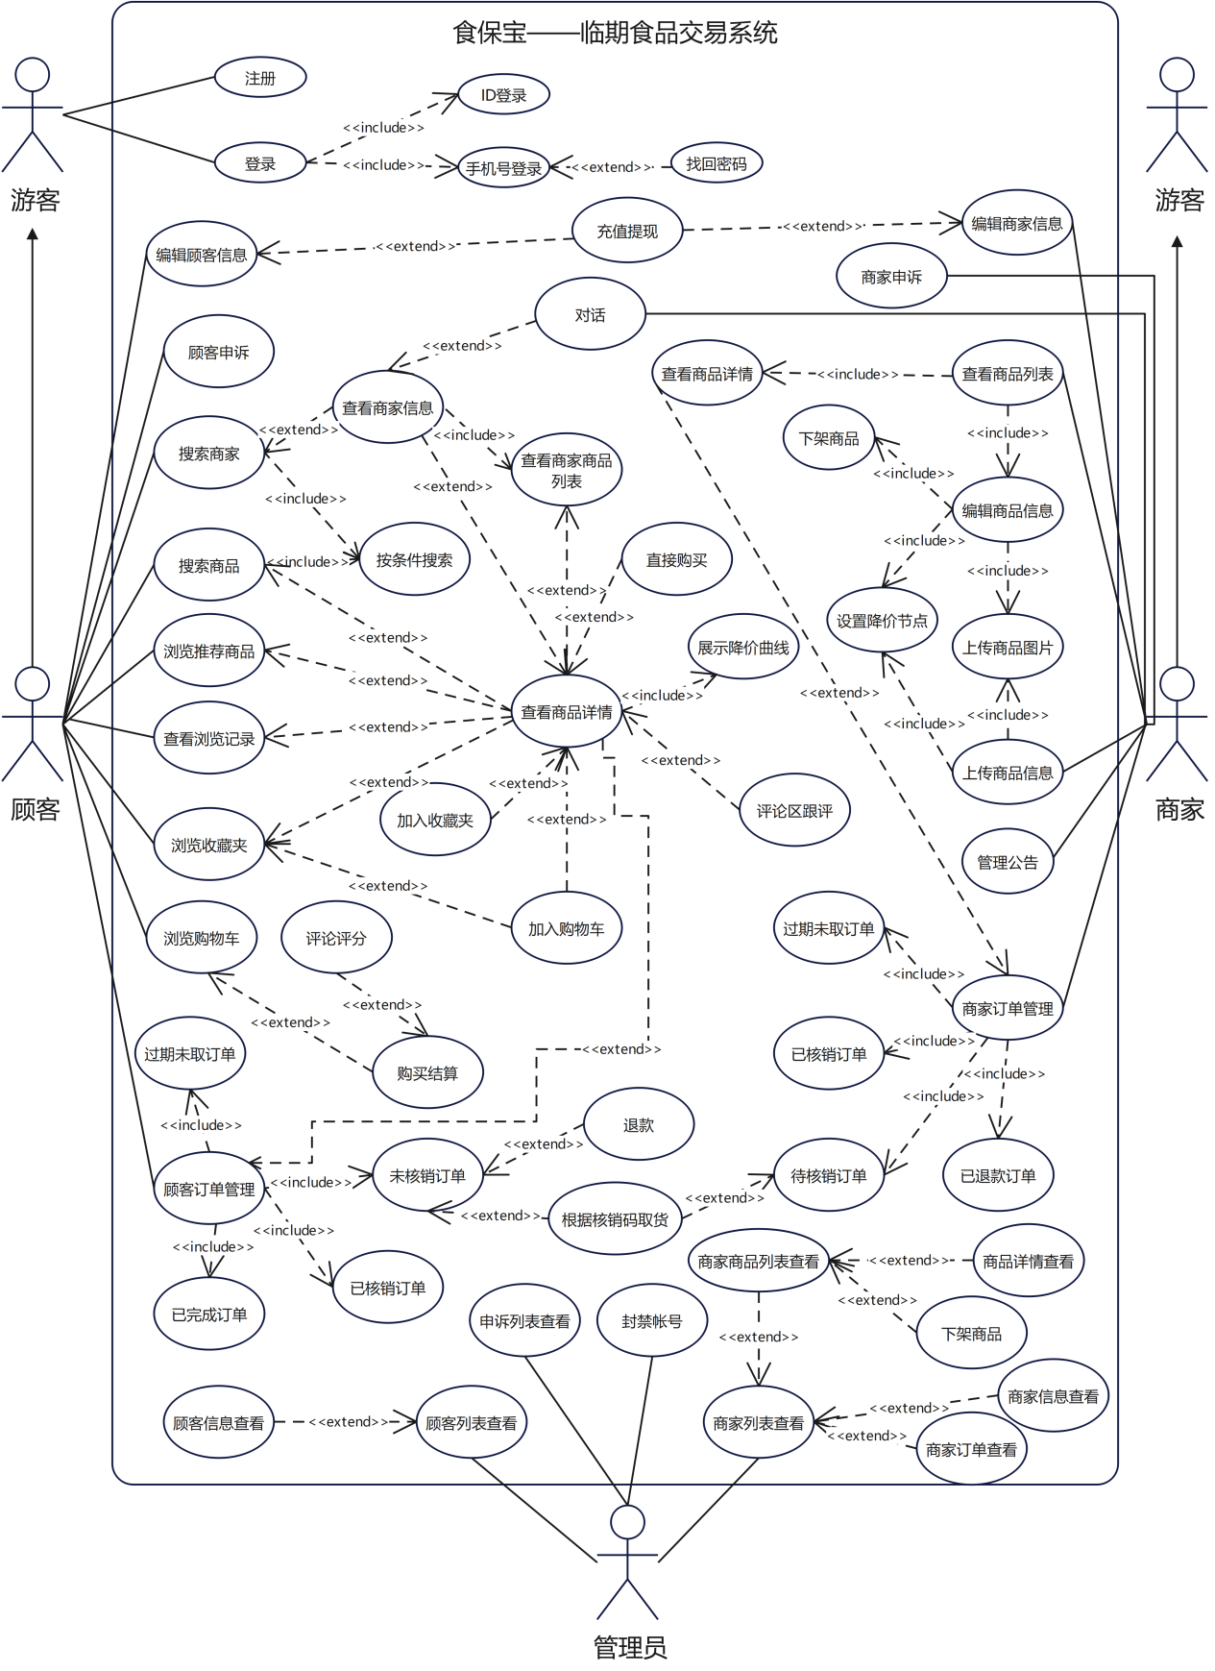

图2.1.1 总体用例图

**2.2 局部用例**

**2.2.1 顾客系统**

* 顾客注册登录模块
* 用例图

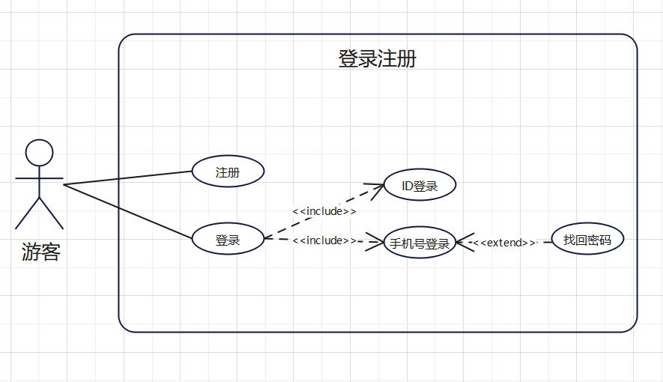

图2.2.1.1 顾客注册登录用例图

* 顾客注册用例规约

|  |  |
| --- | --- |
| 名称 | 顾客注册 |
| 编号 | CUS01 |
| 简述 | 注册顾客个人信息 |
| 执行者 | 顾客 |
| 前置条件 | 顾客还没有拥有了自己的个人信息，所填写电话号码还未被使用 |
| 基本事件流 | 1.用户进入注册界面  2.用户编写电话、地理位置、昵称等基本信息  3.验证用户基本信息  4.显示注册成功，展示顾客新ID |
| 扩展事件流 | 1. 顾客注册的个人信息不符合规范  1.1 提示用户输入错误  1.2 用户重新输入新的个人信息  2. 顾客注册的手机号码已被注册  2.1 提示用户手机已被注册  2.2 用户重新输入新的手机号码  3. 顾客在保存个人信息时因意外未保存成功  3.1 系统显示错误码，提示错误原因（如网络等） |
| 后置条件 | 新建了该顾客用户 |

*表2.2.1.1 顾客注册用例规约表*

* 顾客登录用例规约

|  |  |
| --- | --- |
| 名称 | 顾客登录 |
| 编号 | CUS02 |
| 简述 | 顾客登录 |
| 执行者 | 顾客 |
| 前置条件 | 顾客要登录自己的账户 |
| 基本事件流 | 1.顾客进入登录界面  2.验证登录信息是否正确，账户是否正常  3.显示登录成功 |
| 扩展事件流 | 1.登录的账号错误  1.1 提示用户账号错误  1.2 提示用户密码错误  1.3 提示账户已经被封禁，跳转到余额体现界面 |
| 后置条件 | 顾客登录到登录后的商品推荐界面 |

*表2.2.1.2 顾客登陆用例规约表*

* 顾客找回密码用例规约

|  |  |
| --- | --- |
| 名称 | 顾客忘记密码 |
| 编号 | CUS03 |
| 简述 | 顾客找回密码 |
| 执行者 | 顾客 |
| 前置条件 | 顾客需要找回个人密码 |
| 基本事件流 | 1.用户进入找回密码  2.用户填写验证手机号  3.系统验证手机号并发送验证码至对应手机  4.用户输入验证码，系统验证验证码  5.用户输入新密码  6.修改密码 |
| 扩展事件流 | 1.用户填写的电话号码信息不正确  1.1 提示用户输入错误，电话号码不存在  1.2 不能修改密码  2.用户填写的验证码不正确  2.1 提示用户验证码不正确  2.2 不能修改密码  3. 执行者在保存个人信息时因意外未保存成功  3.1 系统显示错误码，提示错误原因（如网络等） |
| 后置条件 | 顾客的密码得到修改 |

*表2.2.1.3 顾客找回密码用例规约表*

* 顾客个人信息修改模块
* 用例图

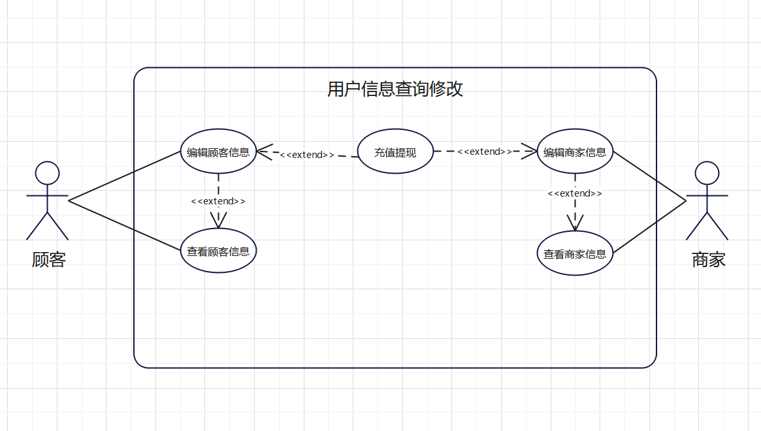

图2.2.1.2顾客信息查询修改用例图

* 顾客个人信息修改用例规约

|  |  |
| --- | --- |
| 名称 | 修改顾客信息 |
| 编号 | CUS04 |
| 简述 | 顾客修改个人信息 |
| 执行者 | 顾客 |
| 前置条件 | 顾客账户已经存在 |
| 基本事件流 | 1.用户登陆系统  2.用户查看个人信息  3.用户修改昵称，地理位置，商品喜好等个人信息  4.用户修改完个人信息后保存修改 |
| 扩展事件流 | 1.用户修改后的个人信息不符合规范  1.1 提示用户重新输入正确符合规范的个人信息  1.2 用户重新输入新的个人信息  2.执行者在保存个人信息时因意外未保存成功  2.1 系统显示错误码，提示错误原因（如网络等） |
| 后置条件 | 用户的个人信息更新为修改后的个人信息 |

*表2.2.1.4 顾客个人信息修改用例规约表*

* 商品推荐模块
* 用例图

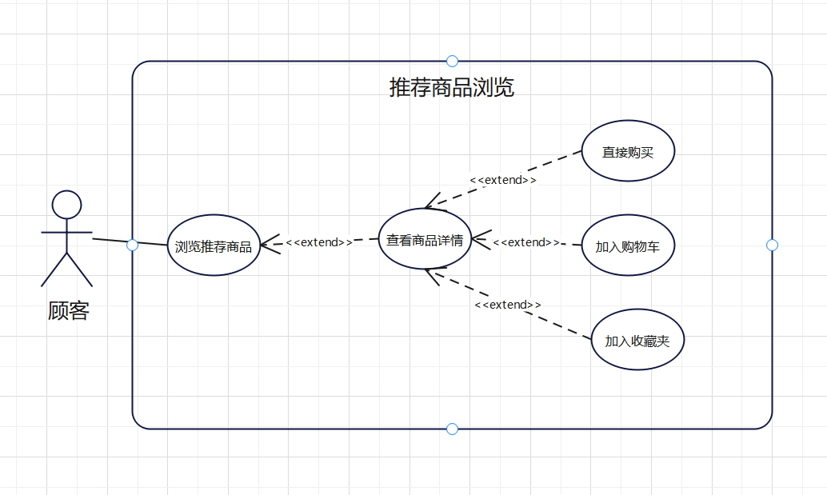

图2.2.1.3 顾客商品推荐用例图

* 商品推荐用例规约

|  |  |
| --- | --- |
| 名称 | 商品推荐功能 |
| 编号 | CUS05 |
| 简述 | 根据用户的喜好推荐商品，展示在推荐界面中 |
| 执行者 | 系统 |
| 前置条件 | 顾客正常登录系统并位于商品推荐界面当中 |
| 基本事件流 | 1.顾客进入商品推荐界面  2.系统获取顾客最近浏览即购买的商品  3.系统计算商品间的相似度  4.系统进行ItemCF推荐算法的计算，生成推荐的商品ID列表  5.系统根据ID列表，查找商品信息 |
| 扩展事件流 | 1.因数据有导致无法计算出商品ID序列  1.1 系统显示错误码，提示错误原因（如商品ID有误等） |
| 后置条件 | 推荐界面展示所有的推荐商品信息 |

*表2.2.1.5 顾客商品推荐用例规约表*

* 商品商家搜索模块
* 用例图

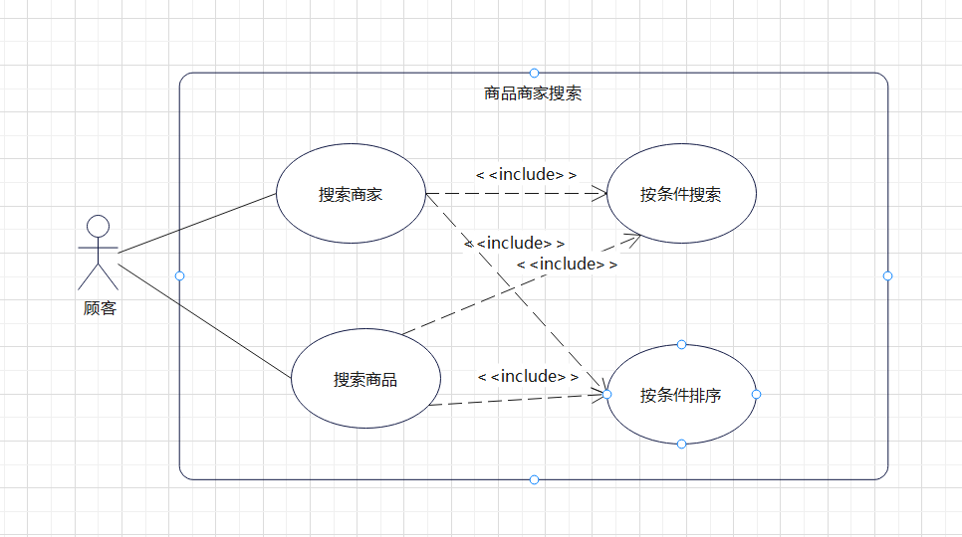

图2.2.1.4 顾客商品商家搜索用例图

* 用例规约

|  |  |
| --- | --- |
| 名称 | 商品商家搜索功能 |
| 编号 | CUS06 |
| 简述 | 输入搜索字段和搜索类别，展示搜索结果，并按照一定的顺序排列 |
| 执行者 | 系统 |
| 前置条件 | 顾客正常登录系统并位于商品/商家搜索界面当中 |
| 基本事件流 | 1.顾客进入商品搜索界面  2.顾客选择搜索的商品/商家类别  3.顾客输入搜索字段  4.系统系统在数据库中对商品/商家名称进行字符串模糊匹配  5.系统展示搜索结果，并且可以按照一定的顺序排列 |
| 扩展事件流 | 1.因为数据库中不含所输入字段匹配的商品从而搜索结果为空 |
| 后置条件 | 搜索界面展示搜索结果，点击可以进入商品/商家详情界面 |

*表2.2.1.6 顾客商品商家搜索用例规约表*

* 商品购买模块
* 用例图

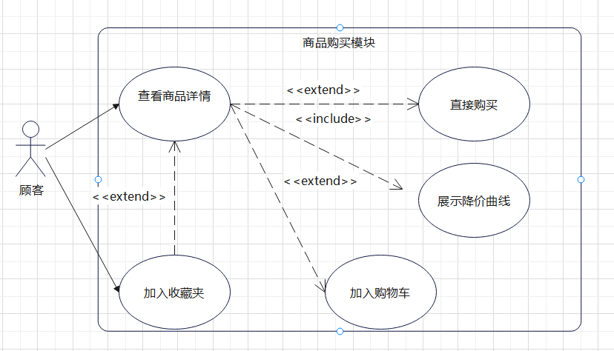

图2.2.1.5顾客商品购买用例图

* 用例规约

|  |  |
| --- | --- |
| 名称 | 商品购买功能 |
| 编号 | CUS07 |
| 简述 | 进入商品详情页面，查看价格曲线，点击直接购买或者加入购物车一并购买 |
| 执行者 | 系统 |
| 前置条件 | 顾客正常登录并且正常进入商品详情页面 |
| 基本事件流 | 1.顾客进入商品详情页面  2.顾客查看价格曲线  3.顾客选择商品数量  4.顾客点击直接购买/加入购物车  5.商品余量减少，顾客余额减少，商家余额增加 |
| 扩展事件流 | 1.商品购买失败  1.1 商品数量小于购买数量  1.2 顾客余额不足  1.3 商品已售罄 |
| 后置条件 | 购买成功，生成订单 |

*表2.2.1.7 顾客商品购买用例规约表*

* 订单操作模块
* 用例图

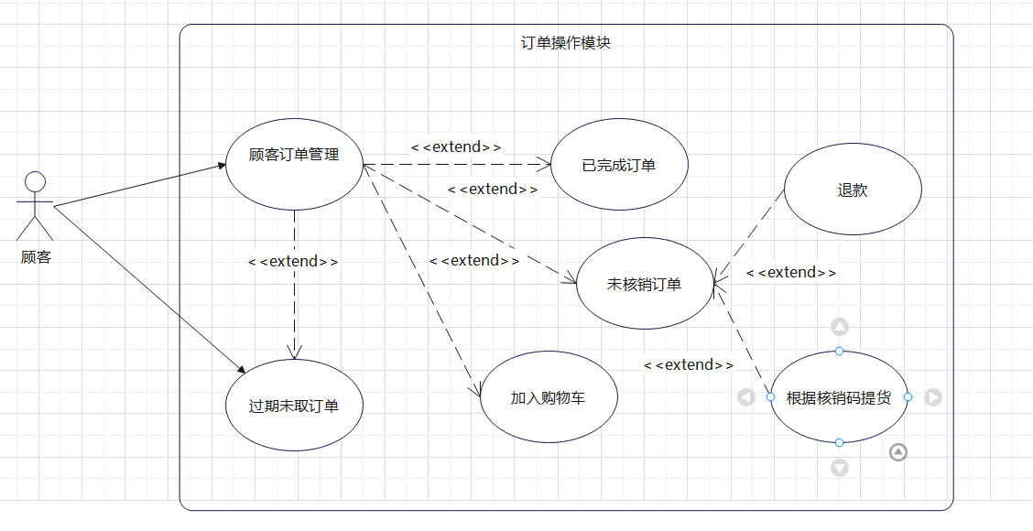

图2.2.1.6 顾客订单操作用例图

* 用例规约

|  |  |
| --- | --- |
| 名称 | 订单操作功能 |
| 编号 | CUS08 |
| 简述 | 完成购买后对生成的订单进行操作 |
| 执行者 | 系统 |
| 前置条件 | 顾客完成购买，订单中商品未过期 |
| 基本事件流 | 1.顾客进入订单管理页面  2.对订单进行核销/退款操作  3.退款后商品余量增加，顾客余额返回当前商品价格*数量的金额，商家余额减少对应的金额，订单状态变为已退款  4.核销之后订单状态变为已完成 |
| 扩展事件流 | 1.商品过期，订单状态变为过期未取 |
| 后置条件 | 核销成功，可为商品评价评分 |

*表2.2.1.8 顾客订单操作用例规约表*

* 商品收藏模块
* 用例图

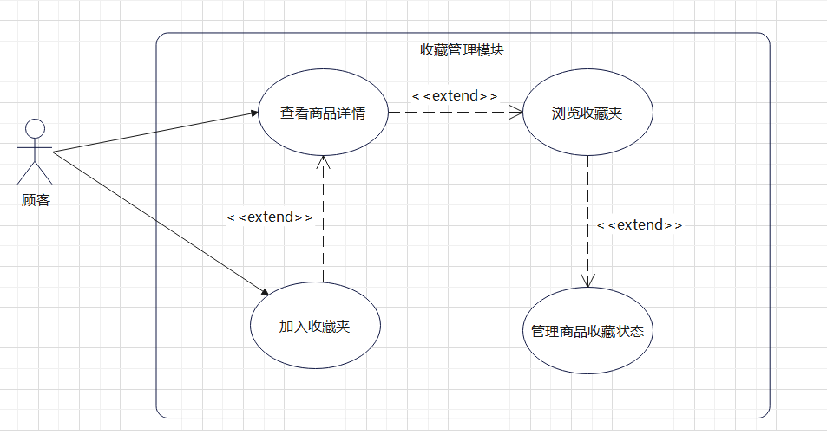

图2.2.1.7 顾客收藏管理用例图

* 用例规约

|  |  |
| --- | --- |
| 名称 | 商品收藏模块 |
| 编号 | CUS09 |
| 简述 | 在有收藏图标处可以对商品进行收藏和取消收藏操作，进入收藏页面也可以对已收藏商品集中管理 |
| 执行者 | 系统 |
| 前置条件 | 顾客进入收藏页面 |
| 基本事件流 | 1.顾客可以在出现收藏图标的位置对商品进行收藏/取消收藏操作  2.顾客进入收藏页面  3.顾客对已收藏商品进行统一管理 |
| 扩展事件流 | 1.可以筛选已过期或者售罄商品 |
| 后置条件 | 点击对应的商品图标可以进入商品详情页面进行后续操作 |

*表2.2.1.9 顾客商品收藏用例规约表*

* 查看浏览记录模块
* 用例图

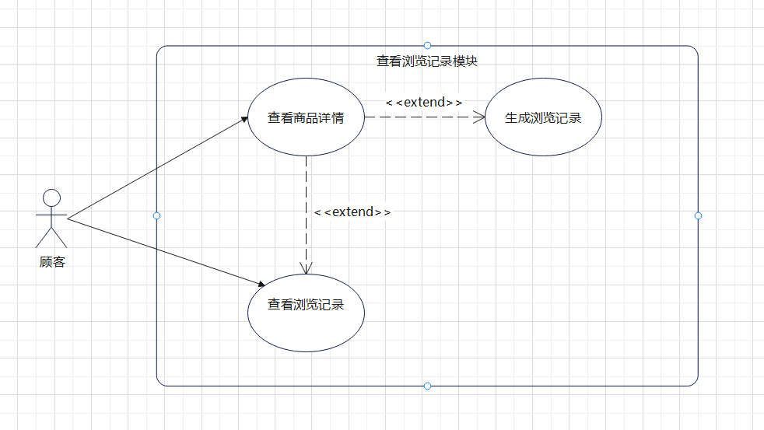

图2.2.1.8 顾客查看浏览记录用例图

* 用例规约

|  |  |
| --- | --- |
| 名称 | 浏览记录管理功能 |
| 编号 | CUS10 |
| 简述 | 顾客查看商品增加浏览记录，进入浏览记录页面可以统一查看浏览记录 |
| 执行者 | 系统 |
| 前置条件 | 顾客正常登录并且浏览商品 |
| 基本事件流 | 1.顾客查看商品增加浏览记录  2.进入浏览记录页面  3.查看浏览记录 |
| 扩展事件流 | 1.可以筛选已过期或者售罄商品 |
| 后置条件 | 点击对应的商品图标可以进入商品详情页面进行后续操作 |

*表2.2.1.10 顾客浏览记录管理用例规约表*

**2.2.2 商家系统**

* 商家注册登录模块
* 用例图



图2.2.2.1 商家注册登录用例图

* 商家注册用例规约

|  |  |
| --- | --- |
| 名称 | 商家注册 |
| 编号 | STO01 |
| 简述 | 注册商家个人信息 |
| 执行者 | 商家 |
| 前置条件 | 商家还没有拥有商店信息，所填写电话号码还未被使用 |
| 基本事件流 | 1.商家进入注册界面  2.商家编写电话、地理位置、商店名称等基本信息  3.商家上传营业执照  4.验证商家基本信息  5.显示注册成功，展示商家新ID |
| 扩展事件流 | 1. 商家注册的个人信息不符合规范  1.1 提示用户输入错误  1.2 用户重新输入新的个人信息  2. 商家注册的手机号码已被注册  2.1 提示用户手机已被注册  2.2 用户重新输入新的手机号码  3. 商家在保存个人信息时因意外未保存成功  3.1 系统显示错误码，提示错误原因（如网络等） |
| 后置条件 | 新建了该商家用户 |

*表2.2.2.1 商家注册用例规约表*

* 商家登录用例规约

|  |  |
| --- | --- |
| 名称 | 商家登录 |
| 编号 | STO02 |
| 简述 | 商家登录 |
| 执行者 | 商家 |
| 前置条件 | 商家要登录自己的账户 |
| 基本事件流 | 1.商家进入登录界面  2.验证登录信息是否正确，账户是否正常  3.显示登录成功 |
| 扩展事件流 | 1.登录的账号错误  1.1 提示用户账号错误  1.2 提示用户密码错误  1.3 提示账户已经被封禁，跳转到余额体现界面 |
| 后置条件 | 商家登录到登录后的商品管理界面 |

*表2.2.2.2 商家登录用例规约表*

* 商家找回密码用例规约

|  |  |
| --- | --- |
| 名称 | 商家忘记密码 |
| 编号 | STO03 |
| 简述 | 商家找回密码 |
| 执行者 | 商家 |
| 前置条件 | 商家需要找回个人密码 |
| 基本事件流 | 1.用户进入找回密码  2.用户填写验证手机号  3.系统验证手机号并发送验证码至对应手机  4.用户输入验证码，系统验证验证码  5.用户输入新密码  6.修改密码 |
| 扩展事件流 | 1.用户填写的电话号码信息不正确  1.1 提示用户输入错误，电话号码不存在  1.2 不能修改密码  2.用户填写的验证码不正确  2.1 提示用户验证码不正确  2.2 不能修改密码  3. 执行者在保存个人信息时因意外未保存成功  3.1 系统显示错误码，提示错误原因（如网络等） |
| 后置条件 | 商家的密码得到修改 |

*表2.2.2.3 商家找回密码用例规约表*

* 商家商店信息修改模块
* 用例图



图2.2.2.2 商家商店信息修改用例图

* 商家商店信息修改用例规约

|  |  |
| --- | --- |
| 名称 | 修改商家信息 |
| 编号 | STO04 |
| 简述 | 商家修改个人信息 |
| 执行者 | 商家 |
| 前置条件 | 商家账户已经存在 |
| 基本事件流 | 1.用户登陆系统  2.用户查看个人信息  3.用户修改商店名称，地理位置，商店图片，商品主营类别等商家信息  4.用户修改完商家信息后保存修改 |
| 扩展事件流 | 1.用户修改后商家信息不符合规范  1.1 提示用户重新输入正确符合规范的商家信息  1.2 用户重新输入新的商家信息  2.执行者在保存商家信息时因意外未保存成功  2.1 系统显示错误码，提示错误原因（如网络等） |
| 后置条件 | 用户的商家信息更新为修改后的商家信息 |

*表2.2.2.4 商家修改商家信息用例规约表*

* 商家商品信息管理模块
* 用例图

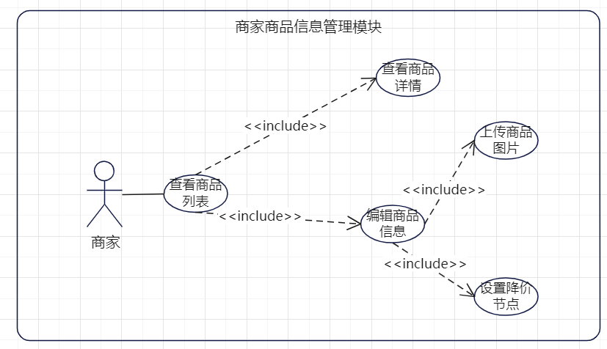

图2.2.2.3 商家商品信息管理用例图

* 用例规约

|  |  |
| --- | --- |
| 名称 | 商品信息管理 |
| 编号 | STO05 |
| 简述 | 商家对商品信息进行查看、修改、删除等操作 |
| 执行者 | 商家 |
| 前置条件 | 商家已完成注册并已经登录进入系统 |
| 基本事件流 | 1.商家对商品总览进行筛选与查看  2.商家对商品详情进行查看  3.商家对商品信息进行修改  4.商家对商品进行下架 |
| 扩展事件流 | 1.商品信息没有填写完整  1.1提示商品信息有误  2.删除时用户取消  2.1提示用户取消删除操作 |
| 后置条件 | 商家成功完成对商品信息的操作 |

*表2.2.2.5 商家商品信息管理用例规约表*

* 商家订单管理模块
* 用例图

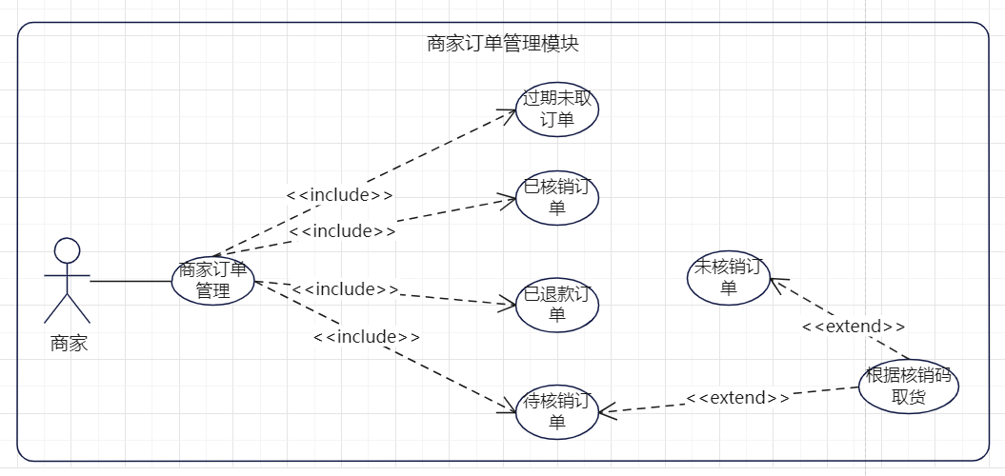

图2.2.2.4 商家商品信息管理用例图

* 用例规约

|  |  |
| --- | --- |
| 名称 | 订单管理模块 |
| 编号 | STO06 |
| 简述 | 商家查看订单，包括未核销、已核销、已过期、已退款四种，同时进行核销操作 |
| 执行者 | 商家 |
| 前置条件 | 商家已经成功登录并进入了查看订单页面 |
| 基本事件流 | 1.商家选择查看订单种类  2.商家筛选与查看未核销订单  3.商家输入核销码进行核销  4.商家查看已核销订单进行检查 |
| 扩展事件流 | 1.商家输入的核销码错误  1.1核销失败  2.商家输入的核销码正确  2.1核销成功并显示核销商品信息 |
| 后置条件 | 核销完成 |

*表2.2.2.6 商家订单管理用例规约表*

* 商家公告管理模块
* 用例图

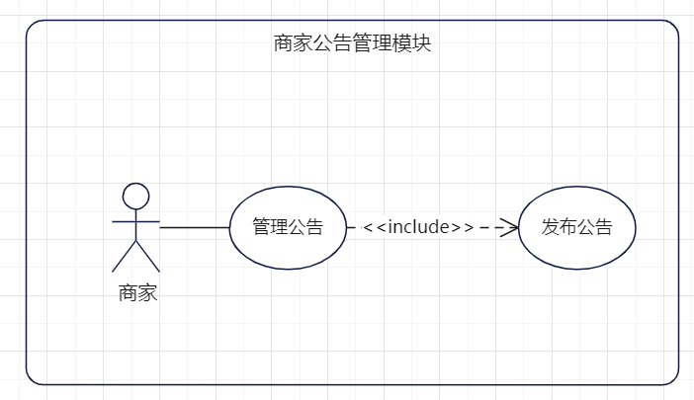

图2.2.2.5 商家公告管理用例图

* 用例规约

|  |  |
| --- | --- |
| 名称 | 公告管理模块 |
| 编号 | STO07 |
| 简述 | 商家对公告进行上传 |
| 执行者 | 商家 |
| 前置条件 | 商家已经成功注册并进入了商家页面 |
| 基本事件流 | 1.商家点击页面右上方发布公告  2.商家输入公告内容  3.商家点击确定发布公告 |
| 扩展事件流 | 1.商家取消发布公告  1.1提示商户操作取消 |
| 后置条件 | 公告发布完毕 |

*表2.2.2.7 商家订单管理用例规约表*

**2.2.3 管理员系统**

* 用户信息管理模块
* 用例图

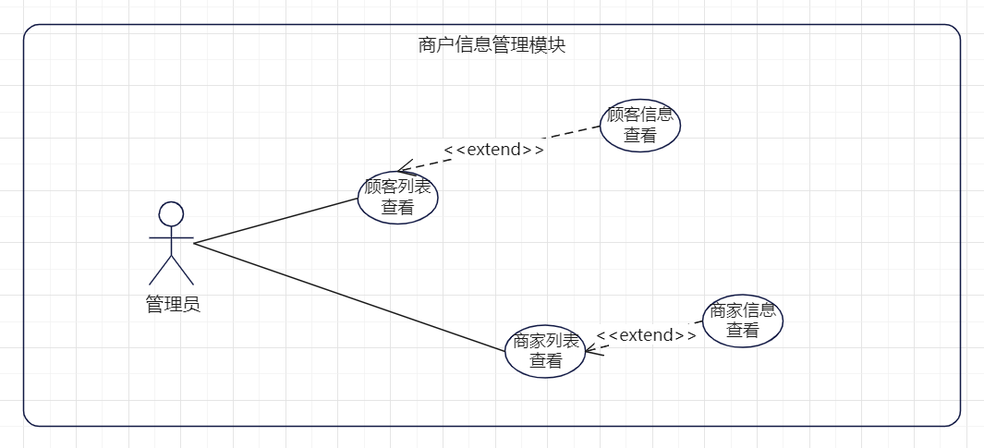

图2.2.3.1 管理员用户信息管理用例图

* 用例规约

|  |  |
| --- | --- |
| 名称 | 用户信息管理 |
| 编号 | ADM01 |
| 简述 | 管理员对用户的个人信息进行查看与修改管理 |
| 执行者 | 管理员 |
| 前置条件 | 管理员进入了管理员界面 |
| 基本事件流 | 1.管理员登陆进管理员系统  2.管理员选择用户类型  3.管理员查看用户详细信息 |
| 扩展事件流 | 1.管理员发现用户信息不合适  1.1管理员对用户简介进行修改 |
| 后置条件 | 管理员接收到用户信息 |

*表2.2.3.1 管理员用户信息管理用例规约表*

* 商品信息管理模块
* 用例图

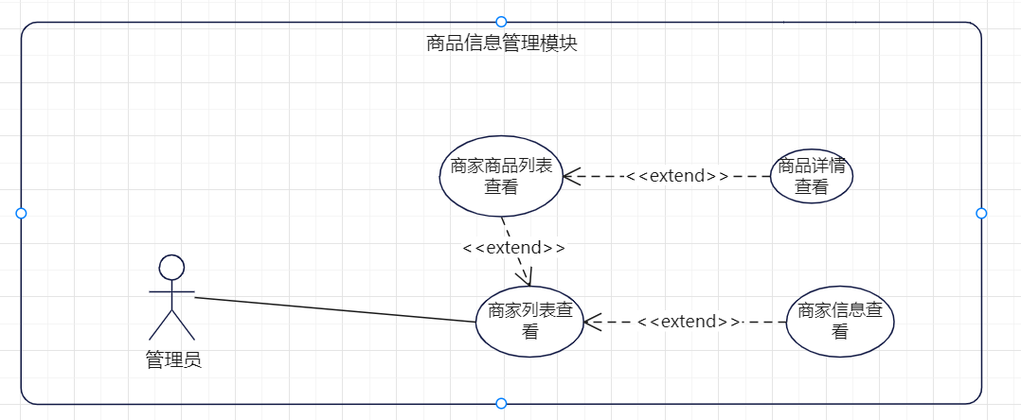

图2.2.3.2 管理员商品信息管理用例图

* 用例规约

|  |  |
| --- | --- |
| 名称 | 商品信息管理 |
| 编号 | ADM01 |
| 简述 | 管理员对商品信息进行修改与管理 |
| 执行者 | 管理员 |
| 前置条件 | 管理员选定了商户进入了商户界面 |
| 基本事件流 | 1.管理员查看商品信息  2.管理员查看订单信息  3.管理员对订单进行核销 |
| 扩展事件流 |  |
| 后置条件 | 管理员接收到商品与订单信息，或核销成功 |

*表2.2.3.2 管理员商品信息管理用例规约表*

* 申诉信息管理模块
* 用例图

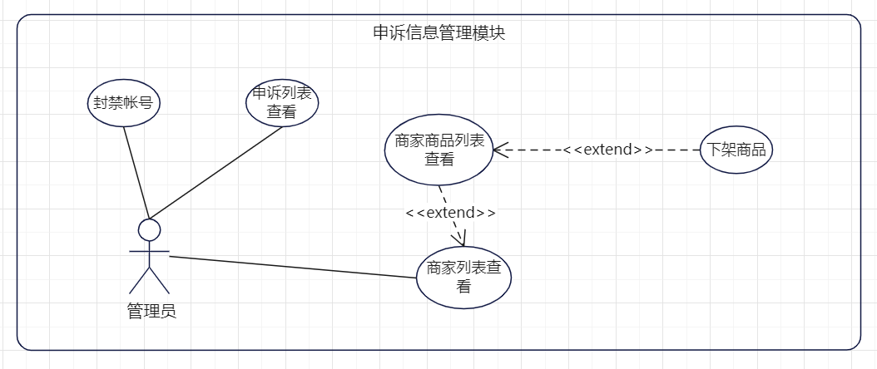

图2.2.3.3 管理员申诉信息管理用例图

* 用例规约

|  |  |
| --- | --- |
| 名称 | 申诉信息管理 |
| 编号 | ADM03 |
| 简述 | 管理员管理申诉信息，进行商品下架与账号封停 |
| 执行者 | 管理员 |
| 前置条件 | 管理员进入了申诉管理界面 |
| 基本事件流 | 1.管理员查看申诉信息  2.管理员处理商家/顾客的申诉  3.管理员封停顾客/商户账号或下架商品 |
| 扩展事件流 | 1.管理员发现申诉信息为恶意申诉  1.1 不予处理 |
| 后置条件 | 申诉问题成功解决 |

*表2.2.3.3 管理员申诉信息管理用例规约表*

**2.2.4 公共功能**

* 申诉模块
* 用例图

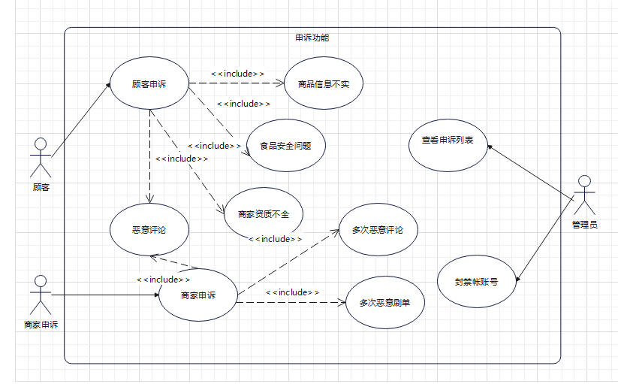

图2.2.4.1 申诉模块用例图

* 申诉用例规约

|  |  |
| --- | --- |
| 名称 | 申诉功能 |
| 编号 | PUB01 |
| 简述 | 顾客和商家进行申诉 |
| 执行者 | 顾客、商家 |
| 前置条件 | 顾客和商家处于可以申诉的界面中 |
| 基本事件流 | 1.顾客（商家）点击申诉按钮  2.选择申诉类别  3.填写申诉原因  4.上传申诉图片  5.查看申诉结果 |
| 扩展事件流 | 1.顾客（商家）在申诉时因意外未发送成功  1.1 系统显示错误码，提示错误原因（如网络等） |
| 后置条件 | 申诉判决实施 |

*表2.2.4.1 申诉功能用例规约表*

* 聊天模块
* 用例图

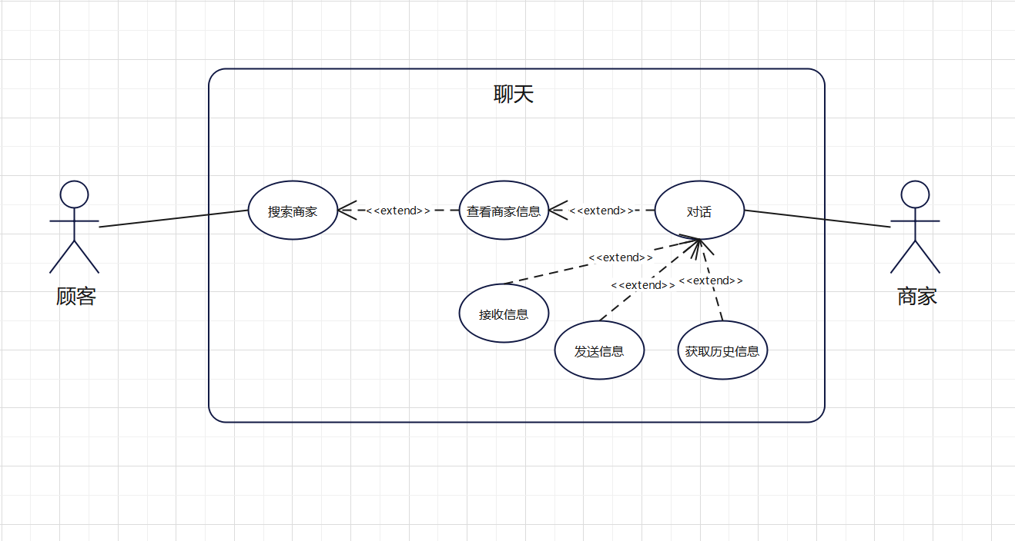

图2.2.4.2 聊天模块用例图

* 聊天用例规约

|  |  |
| --- | --- |
| 名称 | 聊天功能 |
| 编号 | PUB02 |
| 简述 | 顾客与商家进行线上实时的交流 |
| 执行者 | 顾客、商家 |
| 前置条件 | 顾客商家账号正常且顾客商家同时或其中一方处于聊天界面当中 |
| 基本事件流 | 1.顾客（商家）登录进聊天系统  2.获取历史聊天信息，未读信息创建聊天界面  3.顾客（商家）选择聊天对象，进入相应聊天界面  4.顾客（商家）发送文本信息或发送图片 |
| 扩展事件流 | 1.顾客（商家）在发送信息时因意外未发送成功  1.1 系统显示错误码，提示错误原因（如网络等） |
| 后置条件 | 商家（顾客）接收到聊天信息 |

*表2.2.4.2 聊天功能用例规约表*

* 地图模块
* 地图用例规约

|  |  |
| --- | --- |
| 名称 | 地图功能 |
| 编号 | PUB03 |
| 简述 | 在商家信息、商品查询界面等展示地图的功能 |
| 执行者 | 系统 |
| 前置条件 | 用户处于需要展示地图的界面 |
| 基本事件流 | 1.用户进入需要展示地图的界面  2.系统获取需要展示地理位置的坐标或名称信息  3.调用百度地图api获取展示地图的相关数据  4.在相关界面中展示地图 |
| 扩展事件流 | 1.展示地图信息时因意外展示成功  1.1 系统显示错误码，提示错误原因（如网络等） |
| 后置条件 | 展示对应位置的地图在界面中 |

*表2.2.4.3 地图功能用例规约表*

* 充值提现模块
* 充值用例规约

|  |  |
| --- | --- |
| 名称 | 充值功能 |
| 编号 | PUB04 |
| 简述 | 顾客及商家对平台账户进行充值操作 |
| 执行者 | 顾客、商家 |
| 前置条件 | 用户处于个人信息页面 |
| 基本事件流 | 1.用户点击“充值”按钮，进入充值对话框  2.用户在充值对话框中确认充值金额  3.调用支付宝沙箱接口，跳转到支付宝页面完成付款  4.付款成功，跳转回个人信息页面 |
| 扩展事件流 | 1.付款时发生错误充值失败  1.1 系统显示错误码，提示错误原因（如网络等） |
| 后置条件 | 个人信息页面账户余额发生改变 |

*表2.2.4.4 充值功能用例规约表*

* 提现用例规约

|  |  |
| --- | --- |
| 名称 | 提现功能 |
| 编号 | PUB05 |
| 简述 | 顾客及商家对平台账户进行提现操作 |
| 执行者 | 顾客、商家 |
| 前置条件 | 用户处于个人信息页面，或处于被封禁页面 |
| 基本事件流 | 1.用户点击“提现”按钮，进入提现对话框  2.用户在提现对话框中确认提现金额  3.调用支付宝沙箱接口，完成提现  4.提现成功，刷新原页面 |
| 扩展事件流 | 1.提现时发生错误提现失败  1.1 系统显示错误码，提示错误原因（如网络等） |
| 后置条件 | 原页面账户余额发生改变 |

*表2.2.4.5 提现功能用例规约表*

**附录A 图表索引**

*图2.1.1 总体用例图 ...................................................................................................10*

*图2.2.1.1 顾客注册登录用例图 .................................................................................11*

*图2.2.1.2 顾客信息查询修改用例图 ..........................................................................14*

*图2.2.1.3 顾客商品推荐用例图 ..................................................................................15*

*图2.2.1.4顾客商品商家搜索用例图............................................................................16*

*图2.2.1.5顾客商品购买用例图...................................................................................18*

*图2.2.1.6顾客订单操作用例图...................................................................................19*

*图2.2.1.7顾客收藏管理用例图 ..................................................................................20*

*图2.2.1.8顾客查看浏览记录用例图............................................................................22*

*图2.2.2.1商家注册登录用例图...................................................................................23*

*图2.2.2.2商家商店信息修改用例图 ...........................................................................26*

*图2.2.2.3商家商品信息管理用例图 ...........................................................................28*

*图2.2.2.4商家商品信息管理用例图 ...........................................................................29*

*图2.2.2.5商家公告管理用例图...................................................................................30*

*图2.2.3.1管理员用戶信息管理用例图........................................................................32*

*图2.2.3.2管理员商品信息管理用例图........................................................................33*

*图2.2.3.3管理员申诉信息管理用例图........................................................................34*

*图2.2.4.1申诉模块用例图..........................................................................................35*

*图2.2.4.2聊天模块用例图..........................................................................................36*

*表2.2.1.1 顾客注册用例规约表 ................................................................................11*

*表2.2.1.2 顾客登陆用例规约表 ................................................................................12*

*表2.2.1.3 顾客找回密码用例规约表...........................................................................13*

*表2.2.1.4 顾客个人信息修改用例规约表 ...................................................................14*

*表2.2.1.5顾客商品推荐用例规约表 ...........................................................................16*

*表2.2.1.6顾客商品商家搜索用例规约表....................................................................17*

*表2.2.1.7顾客商品购买用例规约表 ...........................................................................19*

*表2.2.1.8顾客订单操作用例规约表............................................................................20*

*表2.2.1.9顾客商品收藏用例规约表............................................................................21*

*表2.2.1.10顾客浏览记录管理用例规约表..................................................................22*

*表2.2.2.1商家注册用例规约表...................................................................................24*

*表2.2.2.2商家登录用例规约表...................................................................................25*

*表2.2.2.3商家找回密码用例规约表............................................................................25*

*表2.2.2.4商家修改商家信息用例规约表....................................................................27*

*表2.2.2.5商家商品信息管理用例规约表....................................................................28*

*表2.2.2.6商家订单管理用例规约表............................................................................29*

*表2.2.2.7商家订单管理用例规约表............................................................................31*

*表2.2.3.1管理员用戶信息管理用例规约表.................................................................32*

*表2.2.3.2管理员商品信息管理用例规约表.................................................................33*

*表2.2.3.3管理员申诉信息管理用例规约表.................................................................34*

*表2.2.4.1申诉功能用例规约表...................................................................................36*

*表2.2.4.2聊天功能用例规约表...................................................................................37*

*表2.2.4.3地图功能用例规约表...................................................................................38*

*表2.2.4.4充值功能用例规约表...................................................................................38*

*表2.2.4.5提现功能用例规约表...................................................................................39*